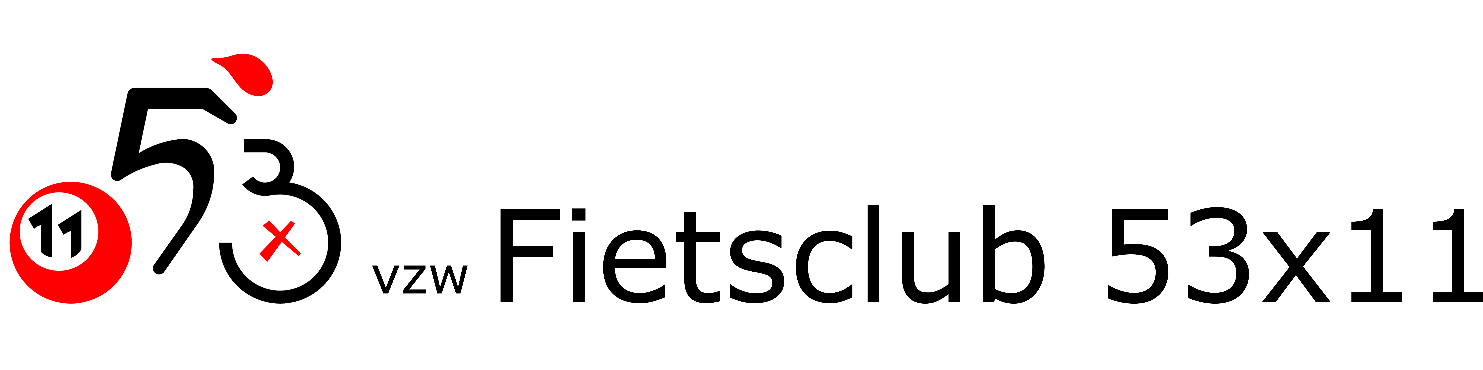

Infobrief nieuwe 53x11 leden

Beste nieuw lid,

Alvorens in te schrijven, vragen we steeds aan nieuwkomers
om een drie keer mee te rijden met een officiële rit.
Zo leert u de club kennen, en wij jou beter kennen.
Nadien kan je contact nemen voor eventuele aansluiting.
Luc.permentier@53x11.be
tom.debeer@53x11.be

Vervolgens wordt je dan gevraagd om het lidgeld over te schrijven
Ons club-rekeningnummer is: BE55 7512 1082 0244.
Na betaling ontvang je dan een gepast 53x11 basis kledij pakket
Je kan dit eventueel bij de kledijverantwoordelijke passen.
Katrien.stuyven@53x11.be

Het lidgeld voor nieuwe leden bedraagt 215 euro.
Voor dit bedrag krijg je een verzekering, koersbroek, een truitje korte mouwen,
een trui lange mouwen en kousen.

Wanneer je echter 15 ritten meegereden hebt in 1 jaar tijd,
krijg je 50 euro teruggestort.
Dus eigenlijk bedraagt het lidgeld 165 euro.
De kledij is van Bioracer en dus van zeer goede kwaliteit.

Nieuwe leden zijn pas verzekerd via de clubverzekering en VWB (voor lichamelijk letsel - pechverhelping) vanaf de datum van storting van het lidgeld ! Tijdens de proefritten rijden ze dus op eigen risico/verzekering !

Indien verdere vragen
Bel of mail het 53x11bestuur

